TUGAS 10
Pemrograman Web 5 (Praktikum)

Nama :
NPM :
Kelas :

Soal:

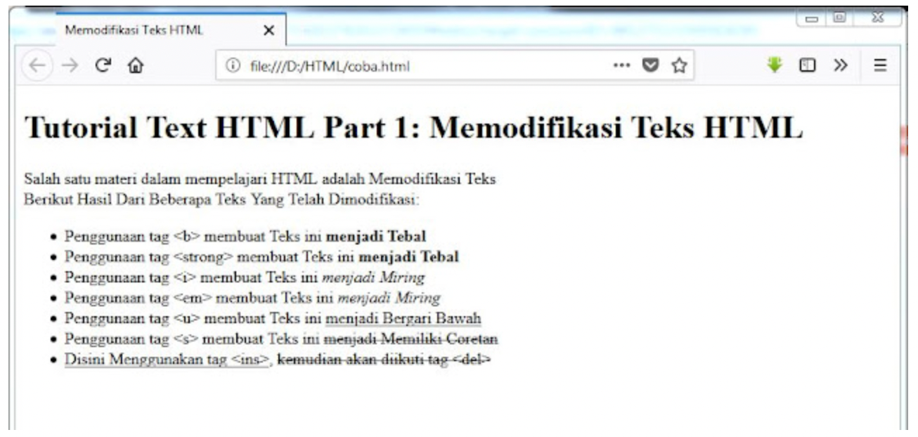
Tuliskan Script Code agar pada halaman browser tampil seperti gambar berikut ini.

